CAMPEONATO ARGENTINO DE AGUAS ABIERTAS VERANO 2020
1º Fecha: LAGO DEL PARQUE GENERAL SAN MARTÍN
MENDOZA - 9 DE OCTUBRE DE 2021
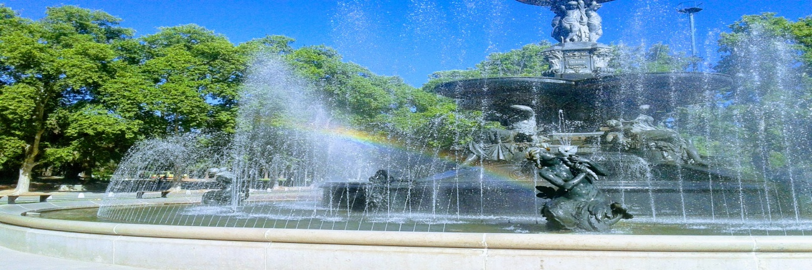
CRONOGRAMA
REUNIÓN DE DELEGADOS: 08/10/21 – 18.30 hs – CLUB MENDOZA DE REGATAS.
Se procederá al cobro de inscripciones por INSTITUCIÓN/FEDERACIÓN/ASOCIACIÓN
Proyección y explicación del Circuito y Consideraciones Reglamentarias

9:15 hs. | VARONES | 10 KM
9:15 hs. | VARONES | 7,5 KM
9:17 hs. | MUJERES | 10 KM
9:17 hs. | MUJERES | 7,5 KM
11:30 hs | VARONES | 5 KM
11:30 hs | VARONES | 2,5 KM
11:32 hs | MUJERES | 5 KM
11:32 hs | MUJERES | 2,5 KM

09/10/21 MARCADO DE NADADORES– 08:15 Hs. – PLANCHADA SUR CLUB MENDOZA DE REGATAS
Competidores: 10 km y 7,5 km Mujeres y Varones

ENTREGA DE PULSERAS CHIP PARA CONTROL DE TIEMPOS.

LARGADAS: 09:15 Hs – PLANCHADA SUR CLUB MENDOZA DE REGATAS Competidores: 10 km y 7,5 km Mujeres y Varones

PREMIACIONES POR CATEGORÍA Y Género

09:30 a 10.30 hs MARCADO DE NADADORES: 5 KM Y 2,5 KM MUJERES Y VARONES
ENTREGA DE PULSERAS CHIP PARA CONTROL DE TIEMPOS.

LARGADAS 11:15 HS: Competidores 5 km y 2,5 km Mujeres y Varones
Premiaciones por Categoría y Género

